製品情報比較表（案）
 | 後 発 品 | 先 発 品
会 社 名 | 第一三共エスファ株式会社
製 品 名 | アビラテロン酢酸エステル錠250mg「DSEP」 | ザイティガ錠250mg
薬 価  （2025年12月5日時点） | 1,632.30円 | 3,759.30円
規 格 | 1錠中 アビラテロン酢酸エステル250mg
添加剤 | 乳糖水和物、結晶セルロース、クロスカルメロースナトリウム、ポビドン、ラウリル硫酸ナトリウム、ステアリン酸マグネシウム、軽質無水ケイ酸、ポリビニルアルコール（部分けん化物）、酸化チタン、マクロゴール4000、タルク、三二酸化鉄、黄色三二酸化鉄
薬効分類名 | 前立腺癌治療剤（CYP17阻害剤）
効能又は効果 | 〇去勢抵抗性前立腺癌  〇内分泌療法未治療のハイリスクの予後因子を有する前立腺癌
用法及び用量 | プレドニゾロンとの併用において、通常、成人にはアビラテロン酢酸エステルとして1日1回1,000mgを空腹時に経口投与する。
製品の性状 | ピンク色のフィルムコーティング錠  識別コード： A250EP | ピンク色のフィルムコーティング錠  長径：16.0mm  短径：9.6mm  厚さ：6.3mm  重量：0.736g
  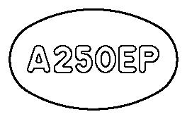 | 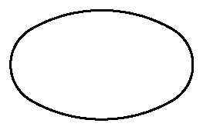 | 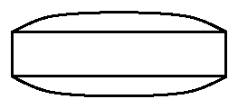 | 長径：16.0mm  短径：9.6mm  厚さ：6.3mm  質量：736mg
先発品との  同等性 | 本剤は、ザイティガ®錠250mgのオーソライズド・ジェネリック（AG）品であり、原薬、添加剤及び製法等はそれぞれ同一である。
備考
担当者、連絡先
2025年12月

